Príloha k žiadosti o vydanie povolenia na zvláštne užívanie miestnej cesty

PREKOPÁVKA S ASFALTOVÝM POVRCHOM
A ZO ZÁMKOVEJ DLAŽBY

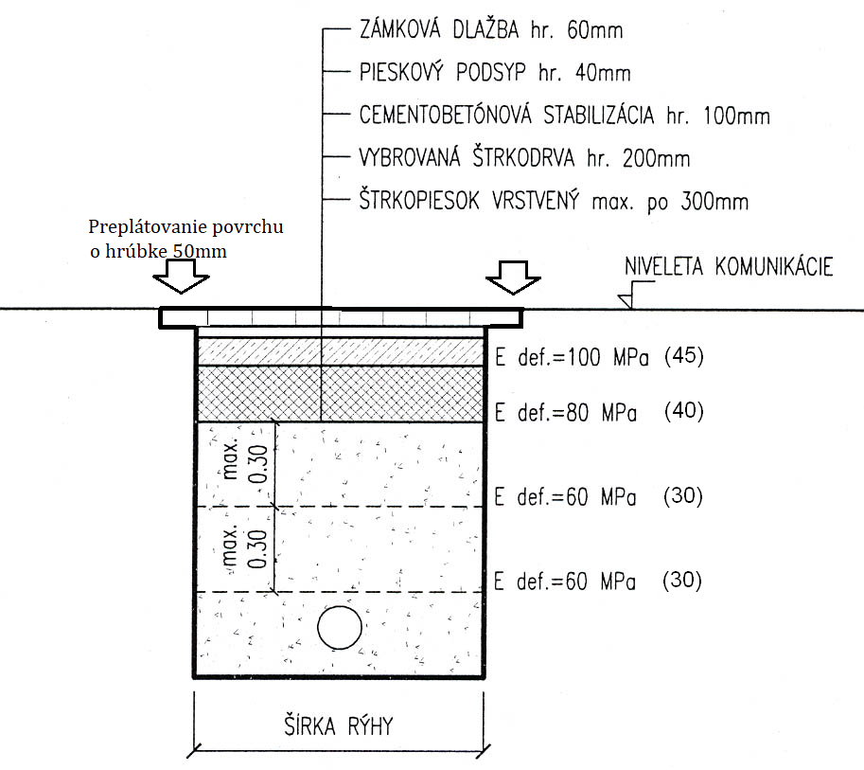
Poznámka: Hodnoty v zátvorkách, platia pre hodnoty E_{vd} stanovené skúškou LDD – 100.

Podmienky správcu miestnych ciest pre zvláštne užívanie M. C.

Žiadateľ, meno a priezvisko/organizácia ....................................................................

Zvláštne užívanie miestnej cesty na ulici: .....................................................................

- Na miestnej ceste ( MC ) s povrchovou úpravou živičného krytu, dlažba či už kamenná alebo betónová, je nutné dodržať skladbu vykonávaných prác podľa tohto nákresu.
- Na ploche kde má miestna cesta živičný kryt je žiadateľ povinný narezať okraje ryhy v mieste výkopu.
- Živičný kryt miestnej cesty pri otvorenom priečnom výkope žiadateľ obnoví v šírke o 20 cm väčšej na každú stranu od okraja výkopu.
- V prípade otvoreného pozdĺžneho výkopu do telesa chodníka pre peších vykoná žiadateľ výmenu krytu chodníka v celej jeho šírke. (ak nebolo dohodnuté inak)
- Poškodenie cestného alebo chodníkové obrubníka materiál betón, kameň a podobne nahradiť novým obrubníkom osadením do betónového lôžka.
- Ku kontrole kvality vykonávania zásypu je žiadateľ povinný prizvať povereného pracovníka Mestského úradu Ing. Dávida Žerebáka č. t. 0902 330 807 – správca miestnych ciest.
- Zásyp výkopu v plochách cestnej zelene (trávnaté plochy, záhony) vykoná zeminou pričom vrchnú vrstvu výkopu o hrúbke minimálne 30 cm zasype ornicou a vykoná výsadbu pôvodnou vegetáciou.
- Potvrdenie správnosti vykonania prác musí byť potvrdené meraním zhutnenia . Túto činnosť zabezpečujú Technické služby Ružomberok, a.s., Pivovarská 9, pán Ing. Peter Olos č.t. 0904 321 256.
- Časť dlažby, ktorá bude poškodená počas výstavby, požadujeme vymeniť za nové výrobky.
- Farebnosť a štruktúra položenia dlažby dodržať podľa pôvodnej skladby MC ( chodníka)
- Dňom odovzdania a ukončenia rozkopávky začína plynúť záručná doba v trvaní 36 mesiacov.

Ing. Juraj Hrnčiar
vedúci oddelenia

